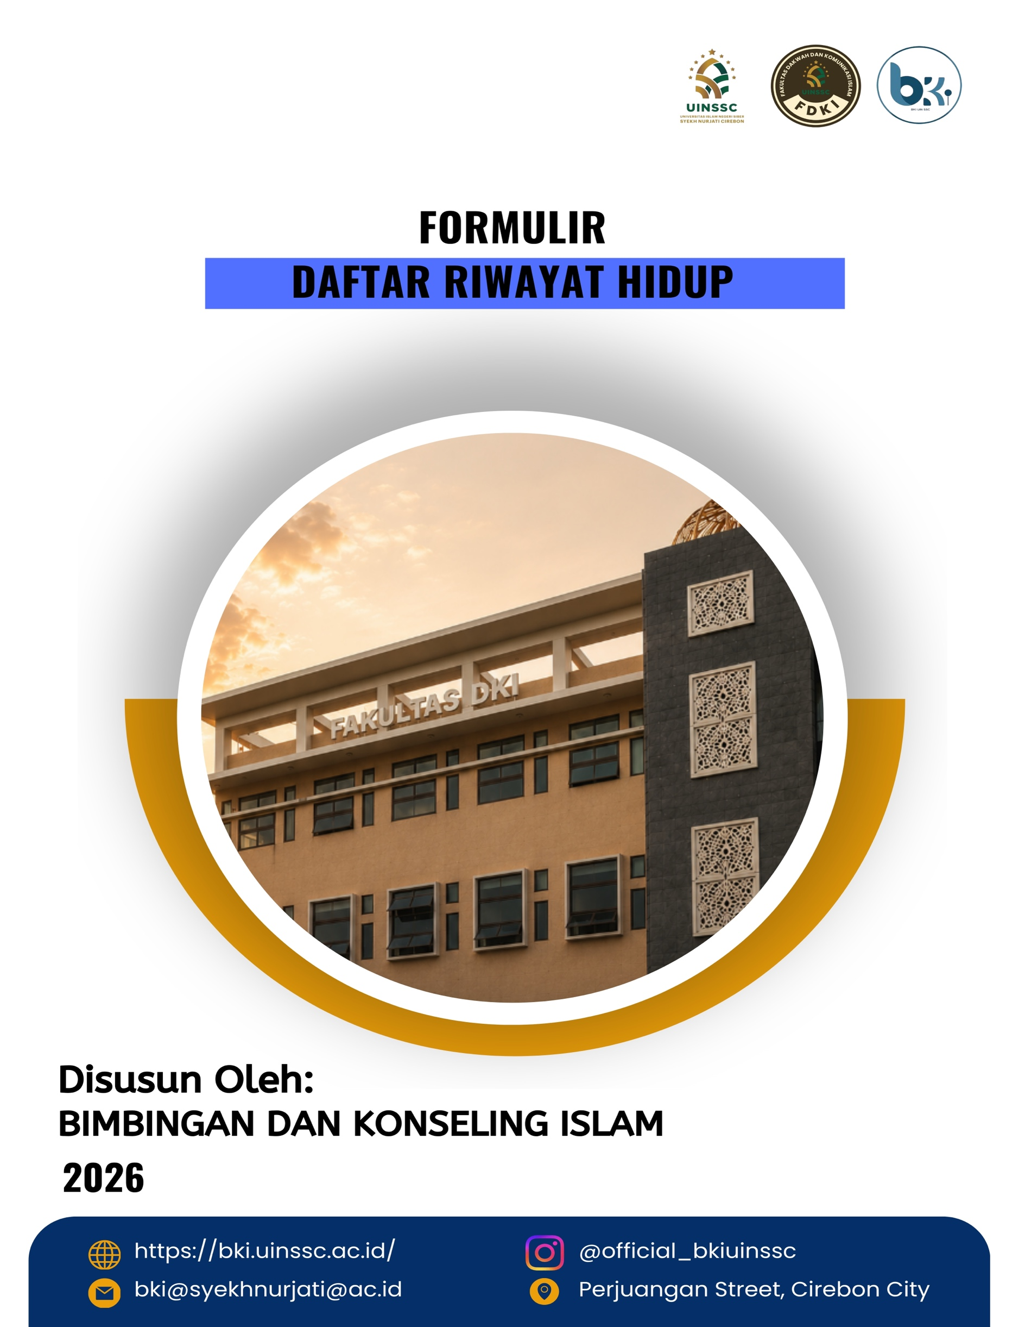

FORMULIR DAFTAR RIWAYAT HIDUP

PROGRAM STUDI SARJANA
BIMBINGAN DAN KONSELING ISLAM



UNIVERSITAS ISLAM NEGERI (UIN)
SIBER SYEKH NURJATI CIREBON
2026

FORMULIR DAFTAR RIWAYAT HIDUP
(CURRICULUM VITAE)

IDENTITAS DIRI
1) | Nama :
2) | Tempat dan Tanggal Lahir :
3) | Jenis Kelamin :
4) | Status Perkawinan :
5) | Agama :
6) | Institusi Tempat Bekerja :
7) | Pekerjaan :
8) | Jabatan :
9) | Satus Pekerjaa : | ☐ pegawai tetap ☐ pegawai honorer  ☐ pegawai negeri sipil ☐ lainnya.......
10) | Alamat Tempat Bekerja :
11) | Telp./Faks. :
12) | Alamat Rumah :
13) | Telp./HP :
14) | Alamat e-mail :

RIWAYAT PENDIDIKAN
NO | Nama Sekolah⁴ | Tahun Lulus | Jurusan/Program Studi
⁴ Hanya diisi Pendidikan menengah dan Pendidikan tinggi

PELATIHAN PROFESIONAL
Tahun | Nama Pelatihan  (dalam/ luar negeri)  dan disebutkan uraian materinya | Penyelenggara | Jangka waktu

KONFERENSI/SEMINAR/LOKAKARYA/SIMPOSIUM
Tahun | Judul Seminar/lokakarya/simposium | Penyelenggara | Status keikutsertaan: Panitia/peserta/pembicara

PENGHARGAAN/PIAGAM
Tahun | Bentuk Penghargaan | Pemberi Penghargaan

ORGANISASI PROFESI/ILMIAH
Tahun | Jenis/ Nama Organisasi | Jabatan/jenjang keanggotaan

DAFTAR RIWAYAT PEKERJAAN/PENGALAMAN KERJA
Pada bagian ini, diisi dengan pengalaman kerja yang anda miliki yang relevan dengan mata kuliah yang akan dinilai. Tulislah data pengalaman kerja saudara dimulai dari urutan paling akhir (terkini).
No | Nama dan Alamat Institusi/Perusahaan | Periode Bekerja  (Tgl/bln/th) | Posisi/jabatan⁵ | Uraian Tugas utama pada posisi pekerjaan tersebut
⁵ Apabila berpindah posisi/jabatan dalam pengalaman pekerjaan tersebut maka posisi/jabatan tersebut harus dituliskan dalam tabel meskipunperubahan posisi/jabatan tersebut masih dalam perusahaan yang sama.

Saya menyatakan bahwa semua keterangan dalam Daftar Riwayat Hidup ini adalah sepenuhnya benar dan saya bertanggung-jawab atas seluruh data dalam formulir ini, dan apabila dikemudian hari ternyata informasi yang saya sampaikan tersebut adalah tidak benar,maka saya bersedia menerima sangsi sesuai dengan ketentuan yang berlaku dan apabila terdapat kesalahan, saya bersedia mempertanggungjawabkannya.
....................................
Mengetahui | Yang menyatakan,
Atasan langsung⁶
.........................................-

⁶ Untuk calon yang pada saat melamar masih menjadi Pegawai Tetap pada Perusahaan

